ЛГИК-46 |  | Игровой комплекс "Евфрат"
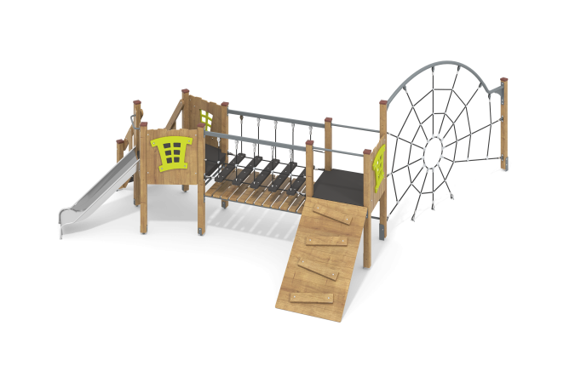

Размеры, мм: | 5300x6400x2400 | Вес, кг: | 477
Характеристики материалов
Материалы: Влагостойкая березовая фанера, дерево хвойных пород, металл, акриловая краска, порошковая краска, лак, армированный полипропиленовый канат d=16 мм.
Комплектация: Столбы –12 шт; полы для комплекса – 2 шт; боковые ограждения – 3 шт;
горка из нержавеющей стали 2 мм – 1 шт; переход со стропами из армированного каната – 1 компл; трап наклонный – 1 компл; сетка-паутина – 1 компл; лестница деревянная – компл; комплект крепежа – 1 шт.
Конструкция и цветовая палитра оборудования согласно эскизу.
Комплекс состоит из 12 опорных столбов 100 мм х 100 мм, произведенных из деревянного клееного бруса, состоящего из трех слоев сухих досок хвойных пород. На гранях столбов, по центру, по всей длине фрезерованная разгрузочная канавка. Все столбы отшлифованы, кромки скруглены (радиус скругления 20 мм). Обработанные поверхности покрыты тонированным и бесцветным лаком. Верхняя часть столбов закрыта пластиковыми декоративными заглушками.
Опорные столбы в основании имеют металлические подпятники П-образной формы. Все подпятники окрашены порошковой полиэфирной краской.
В основании опорного, отдельно стоящего столба установлен закладной элемент, выполненный из металла толщиной 4 мм, длинной 700 мм, в разрезе имеющих форму уголка, с шириной полки 84 мм. В состав комплекса входит две открытых площадки, горка, наклонный трап и переход подвесными ступенями, лестница и сетка – паутина. Полы площадок башен и ступени лестницы выполнены из высокопрочной влагостойкой ламинированной фанеры с антискользящим покрытием, толщиной 15 мм.
В комплексе установлена горка, высотой 900 мм выполненная полностью из нержавеющей стали толщиной 2,0 мм. Верхние кромки бортов защищены круглой трубкой из нержавеющей стали диаметром 26,9 мм с толщиной стенки 2 мм. Скат и борта горки выполнены из цельного листа нержавеющей стали, не имеют сварных швов и зазоров в местах перехода ската горки в борта. В верхней части горка имеет фланец с пятью отверстиями, диаметром 9 мм. Крепление фланца горки к комплексу осуществляется при помощи болтов. Угол между скатом горки и бортом составляет 90º. Опорные ножки горки выполнены из круглой трубы из нержавеющей стали диаметром 26,9 мм. Стартовая площадка горки имеет горизонтально-расположенную перекладину, выполненную из так же из круглой трубы из нержавеющей стали диаметром 26,9 мм, не позволяющую детям выбегать на скат.
Рама страховочного пола для перехода с подвесными ступнями и рамы площадок выполнены из металлической круглой трубы диаметром 33,5 мм с толщиной стенки 2,8 мм.
Для крепления полов и ступеней к рамам приварены «ушки» толщиной 4 мм с отверстиями под крепеж, диаметром 6 мм. Для крепления армированного каната перехода с подвесными ступенями установлена штанга, выполненная из металлического профиля сечением 60 мм х 30 мм. Для фиксации каната к штанге приварены сдвоенные «ушки» толщиной 4 мм с отверстиями под крепеж, диаметром 6 мм. Крепление качающихся ступеней выполнены из армированного полипропиленового каната с металлическим сердечником диаметром 16 мм. Канат состоит из шести прядей, каждая прядь армирована восемью металлическими проволоками. Ступени страховочного мостика выполнены из сухой, строганной доски хвойных пород с сечением 32 мм х 110 мм.
Перила лестницы выполнены из сухой строганой доски сечением 32 мм х 110 мм хвойных пород. Перила отшлифованы, кромки скруглены, обработанные поверхности покрыты акриловой краской и бесцветным лаком. В нижней и верхней части перила крепятся к опорным столбам комплекса. В средней части лестницы установлены дополнительные ограждающие элементы, выполненные из высокопрочной влагостойкой березовой фанеры толщиной 21 мм, соединяющие перила с нижними боковыми опорами. Ступени и подступени лестниц выполнены из высокопрочной влагостойкой ламинированной березовой фанеры толщиной 15 мм, с антискользящим покрытием и фиксируются в специально фрезерованных пазах, сделанных в боковых опорах, выполненных из высокопрочной влагостойкой березовой фанеры толщиной 21 мм.
Под каждой ступенькой установлена стяжка, выполненная из металлического профиля сечением 20 мм х 40 мм с приваренными пластинами толщиной 4 мм для крепления к боковым опорам и фиксации ступеней. Количество ступеней лестницы – 6 шт.
Декоративные фанерные ограждения выполнены из высокопрочной влагостойкой берёзовой фанеры 2 сорта, толщиной 21 мм. С внешней стороны на фанерные заполнения, нанесен рисунок создающий объем, выполненный печатным способом. С внешней стороны на фанерные заполнения площадок установлены оконные переплеты, выполненные из влагостойкой берёзовой фанеры толщиной 21 мм.
Наклонный трап выполнен из высокопрочной, влагостойкой берёзовой фанеры толщиной
21 мм и декорирован рисунками, имитирующими доски, выполненными также печатным способом. Рама наклонного трапа выполнена из металлической круглой трубы диаметром 33,5 мм. Для крепления трапа к раме приварены «ушки» толщиной 3 мм с отверстиями под крепеж, диаметром 6 мм. На трапе под разными углами установлены «ступеньки», выполненные из сухих досок хвойных пород сечением 32 мм х 110 мм. Все ступеньки отшлифованы, кромки скруглены (радиус скругления 5 мм). Обработанные поверхности покрыты тонированным и бесцветным лаком.
Сетка-паутина выполнена из армированного полипропиленового каната диаметром 16 мм и расположена между двумя столбами. Крепление сетки к площадке производится при помощи обжатия металлического коуша с пластиковой вставкой, алюминиевой втулкой. Верхняя часть сетки фиксируется на опорной перекладине, выполненной из круглой металлической трубы диаметром 33,5 мм. Перекладины металлической лестницы, расположенной между опорными столбами выполнены из металлической круглой трубы диаметром 26,8 мм. Все элементы, выполненные из фанеры окрашены в 2 слоя акриловой краски и имеют специальное покрытие - антиграффити.
Все имеющиеся металлические элементы окрашены порошковой полиэфирной краской.
Весь крепеж оцинкован.

